安装环境：

Java：

（1）、JDK环境：JDK 1.7；

（2）、导入包：detect.jar(用于实现行人检测与角色识别)

json-lib-2.4-jdk15.jar(用于处理json)

commons-beanutils-1.8.0.jar

commons-collections-3.2.1.jar

commons-lang-2.5.jar

commons-logging-1.1.1.jar

ezmorph-1.0.6.jar

Python：

（1）、安装Python；

（2）、安装第三方库：

numpy、pytorch、cv2、pandas

Java项目目录结构：

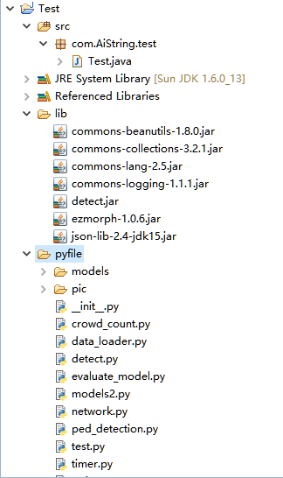

接口：

**public** **static** JSONArray func(**byte**[] data1,**byte**[] data2,**int** width, **int** height, **double** fps,**int** threshold,**int** scene);

参数含义：

data1：有人图片

data2：无人图片

width：图片宽度

height：图片长度

fps:帧率

threshold：阈值，一般填120即可

scene：场景，若为会见室或其他相似场景，则填2，其他场景填1

调用示例：

JSONArray result = Func.*func*(data1,data2, 0, 0, 0.0, 120, 1);